EIFA CALCIOELITE CSAIN
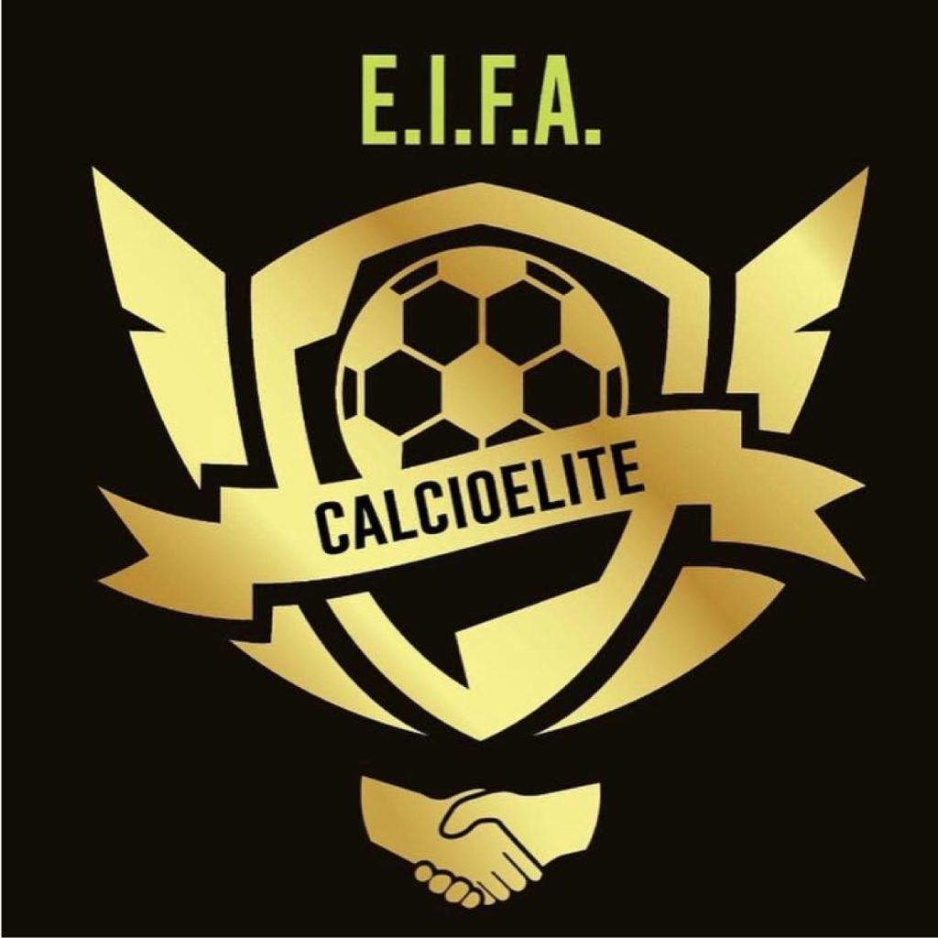

COMUNICATO UFFICIALE N.21

SQUALIFICHE A TEMPO

Fino al 15 ottobre 2023
Daniele MACERATESI e Fabio DONATI (Monterotondo 2022) perché, al termine della semifinale di Clausura Cup contro la Roma Soccer, cercavano di raggiungere gli ufficiali di gara nella zona antistante gli spogliatoi, con fare aggressivo e proferendo espressioni intimidatorie, oltre che irriguardose. La situazione non è degenerata, grazie all'intervento del designatore arbitrale e alla fattiva collaborazione di alcuni tesserati del Monterotondo, su tutti il presidente Moretti.
L’entità della sanzione è da ritenersi pertanto ridotta, in considerazione della buona condotta tenuta dal resto della squadra.

FINO AL 20 MAGGIO 2023
Riccardo ALBANESI (Monterotondo 2022), espulso con rosso diretto, al 40+3’ st della semifinale di Clausura Cup contro la Roma Soccer, per aver proferito frasi altamente offensive nei confronti del direttore di gara, che cercava peraltro di raggiungere con atteggiamento intimidatorio e di sfida. Non riusciva nel suo scopo, grazie al tempestivo intervento del designatore arbitrale e di altri tesserati delle due squadre.

SERIE A D'ELITE

TESSERATI ESPULSI DAL CAMPO
-

ELENCO DIFFIDATI
Giovanni LAZZARO (Albaroma)
Dario BERTI (Borgorosso)
Gabriele FOSCARINI (Lokomotiv Roma)
Lorenzo GABRIELLI (Maccabi)
Alessio GIOIA (Maccabi)
Andrea OJEDA (Maccabi)
Riccardo GUIDI (Montagnola)
Reda FARYA (Orione Ognissanti)
Diego CATINO (Unione Ferrovieri)

COPPA MIV e CLAUSURA CUP

1 TURNO IN COPPA MIV
Valerio DE BATTISTIS (Monterotondo 2022), espulso per aver interrotto fallosamente una chiara azione da gol della squadra avversaria.

1 TURNO DI SQUALIFICA ancora da scontare
Simone BUFALINI (Mentana)
Daniele MOSTINI (Mentana)

ELENCO DIFFIDATI
Emanuele CIRILLO (Albaroma)
Andrea ACERBI (Borgorosso)
Antonio BENEDETTI (Borgorosso)
Orazio AZZOLINI (Iannaccone Seasport)
Emanuele DE FALCO (Iannaccone Seasport)
Vincenzo BARONE (Lokomotiv Roma)
Andrea FRANCO (Lupa Amatori)
Alessio GIOIA (Maccabi)
Alessandro CIOLLI (Montagnola)
Francesco GABRIELLI (Montagnola)
Andrea DE CASTRO (Monterotondo 2022)
Danilo MARRONE (Roma Soccer)
Daniele TOSCHEI (Sporting Roma)

SERIE B CHALLENGE

TESSERATI ESPULSI DAL CAMPO

1 TURNO DI SQUALIFICA
Giacomo PETROCELLI (Oriolo), espulso per aver interrotto fallosamente una chiara azione da gol della squadra avversaria, in occasione del primo turno preliminare dei playoff di Serie B.

1 TURNO DI SQUALIFICA per cumulo di ammonizioni
(sanzione ancora da scontare)
Paolo TRUGLI (Monterotondo 2022)

ELENCO DIFFIDATI
M.RAPONE (Sporting Roma)
_________________________________________________

EIFA CUP

1 TURNO DI SQUALIFICA ancora da scontare
Manuel PONZIANI (Iannaccone Seasport)
Vincenzo BARONE (Lokomotiv Roma)
Stefano MACERA (Lokomotiv Roma)
Daniele CRISCIOTTI (Montagnola)
Francesco MORRONE (TLC Roma Calcio)
Daniele PETRASSI (allenatore TLC Roma Calcio)

Si ricorda che in EIFA CUP non sono previste squalifiche per cumulo di ammonizioni ricevute in più gare.

Roma, 30 aprile 2023

